EFOP-1.3.9-17-2017-00011
„Érezd jól magad a bőrödben!” – Változatos tevékenységformák a Jászai Mari Általános Iskolában”
Dunakanyar természeti kincsei
SZAKMAI BESZÁMOLÓ

Az Ászári Jászai Mari Általános Iskola kirándulása
A megvalósítás időszaka: 2019.05.11.-2019.05.28.
A program időpontja: 2018. 05. 27.-28.
Helyszínek: Esztergom, Visegrád
Résztvevők: A jelenléti ív alapján 18 diák, 3 felnőtt
Lebonyolító: Sollertia Kft. (7761 Kozármisleny, Tompa Mihály utca 1)
Szervező pedagógus: Baloghné Paréj Ildikó pedagógus
Kísérők: Kovács Kinga, Nagyné Micskó Teréz
Előzetes feladatok:
- A szállás és étkezés lebonyolításának megszervezése (Pannus Servus Utazási Iroda és a Sollertia Kft között)
- Egyeztetés a megtervezett programokról, és annak költségeiről a Sollertia Kft-vel.
- Megbízás a buszt biztosító Wolf Kft.-vel
- A szülők tájékoztatása a kirándulás elvárásairól

A program:
Az Ászári Jászai Mari Általános Iskola 3. osztálya, 2019. 05. 27- én hétfőn reggel indult el, 18 gyermekkel és 3 kísérő pedagógussal a Dunakanyar természeti kincseinek felfedezésére, megismerésére. A kirándulásra jelentkezett gyerekek már hetek óta az indulás lázában éltek és alig várták, hogy eljöjjön ez a nap és reggel 8 órakor, végre elinduljon a busz az első állomásra, Esztergomba. A város és környéke gazdag történelmi múlttal rendelkező, igazán változatos vidék, ahol a Duna az egyes térségeket összekapcsolja, felejthetetlen élményt nyújtva az odalátogatónak.
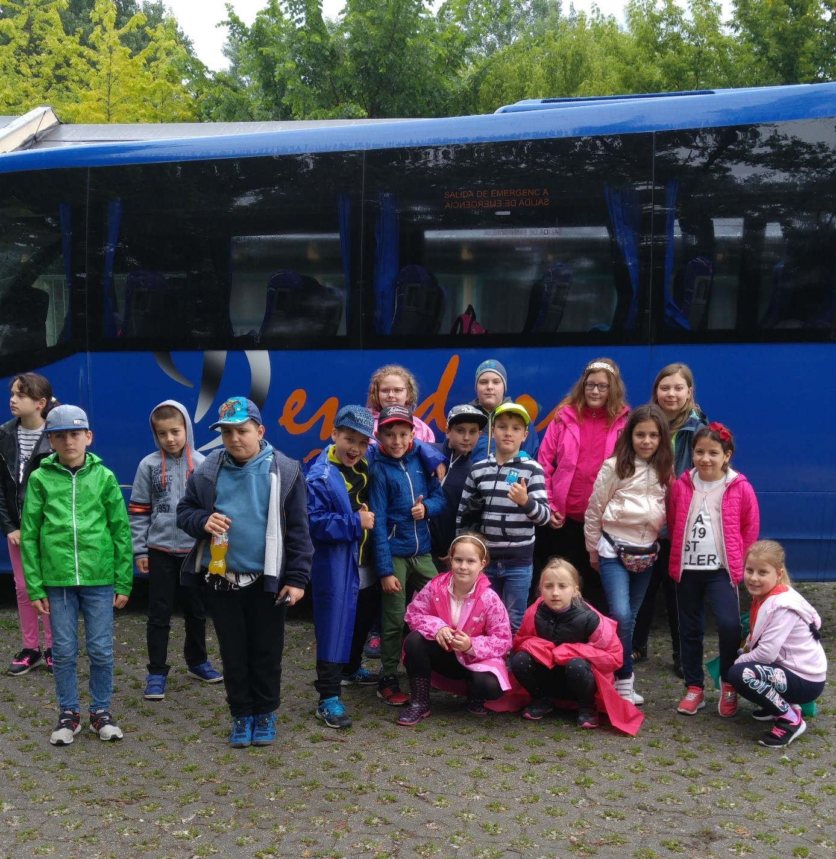
A programsorozat a Magyar Környezetvédelmi és Vízügyi Múzeumban kezdődött, ahol a gyerekek egy interaktív órán vehettek részt, és a vízről tudhattak meg érdekes ismereteket, illetve ők maguk végezhették el a kísérleteket, négy fős csoportokban.
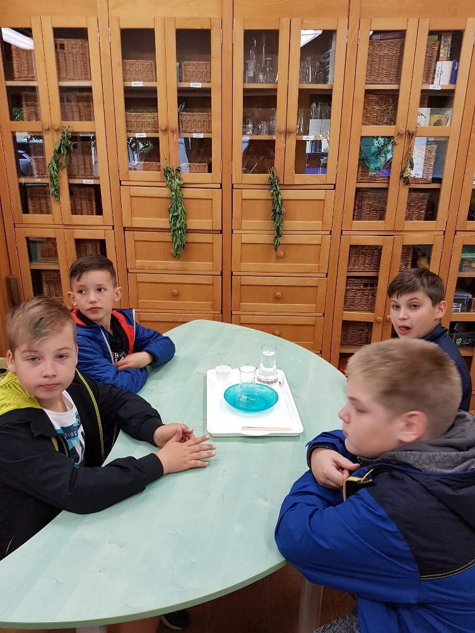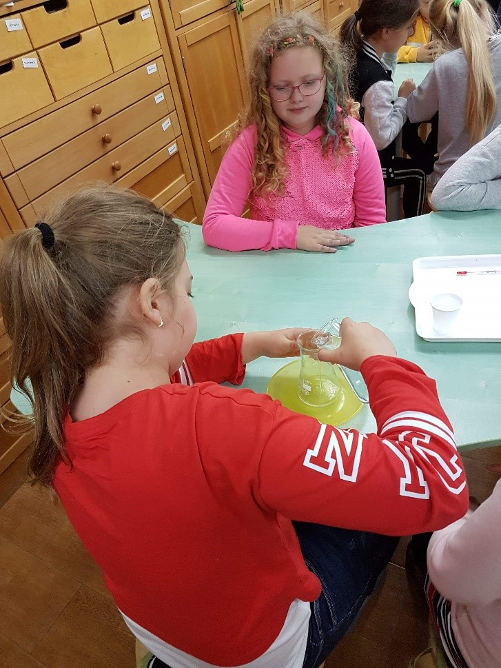
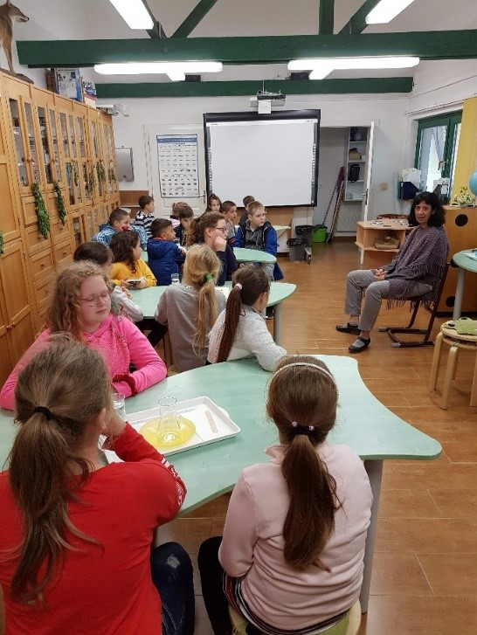
Innen városnéző kisvonattal indultak egy kis felfedező útra Esztergomba, illetve a Mária-Valéria hídon keresztül átmentek a szomszédos Párkányba, Szlovákiába, ahonnan csodálatos látvány tárult ismét az Esztergomi Bazilikára. A híd, amely összeköti a Duna két partját, a két várost, Esztergomot és Párkányt, a két országot, hazánkat és Szlovákiát.
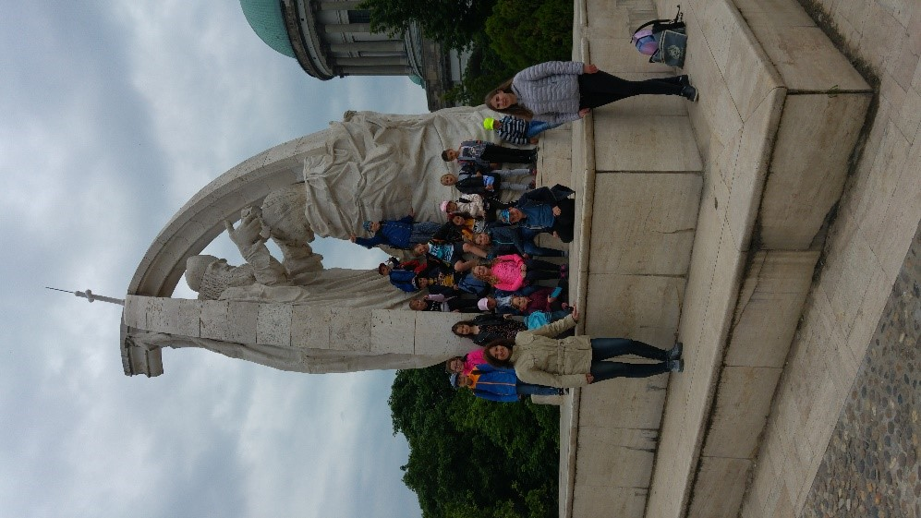
Az utazás a Várhegyen, a Bazilika előtt ért véget, itt szállhattak ki a gyerekek a kisvonatból, és kezdődhetett ennek a monumentális, templomnak a megismerése.
Közben fotózkodtak egy vidám furulyás fiúval is, aki egyszerre két hangszeren is tudott játszani. Megálltak és meg is örökítették, Szent István király hatalmas koronázási szobrát is a Bazilika melletti parkban.
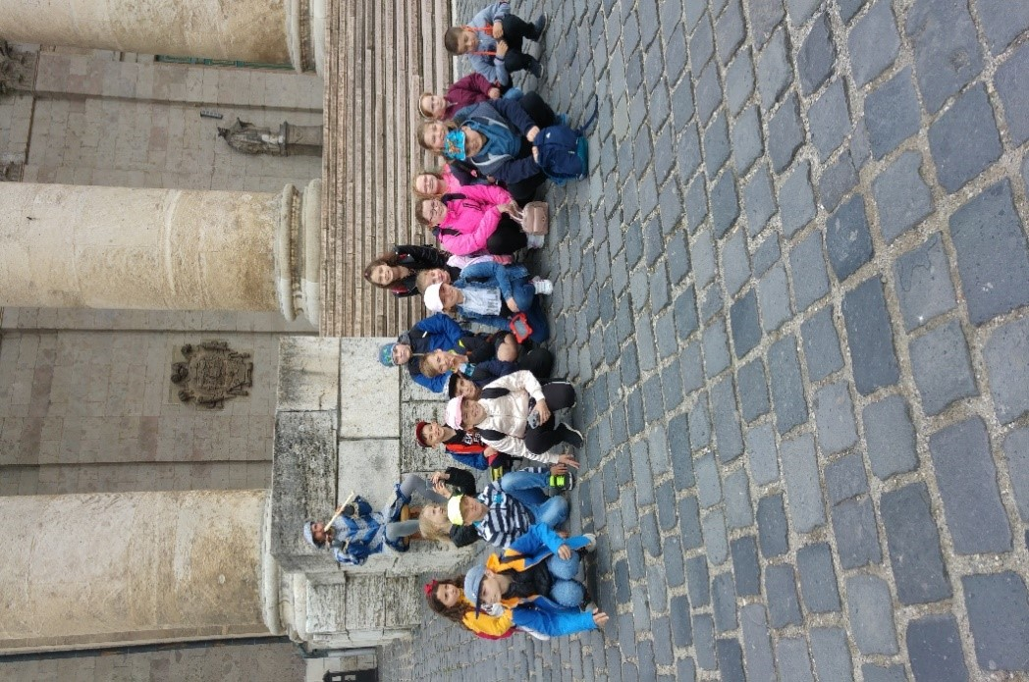
Bent a templomban megtekintették a Panoráma termet, ahonnan hatalmas ablakokon keresztül, csodás látvány nyílik a város egy részére, valamint itt még a Bazilikáról készült makettekben is gyönyörködhettek a kirándulók. Végül meghódították a kupolát is, ahová 429 lépcsőfok vezetett és körbe is sétálhattak az oldalán.
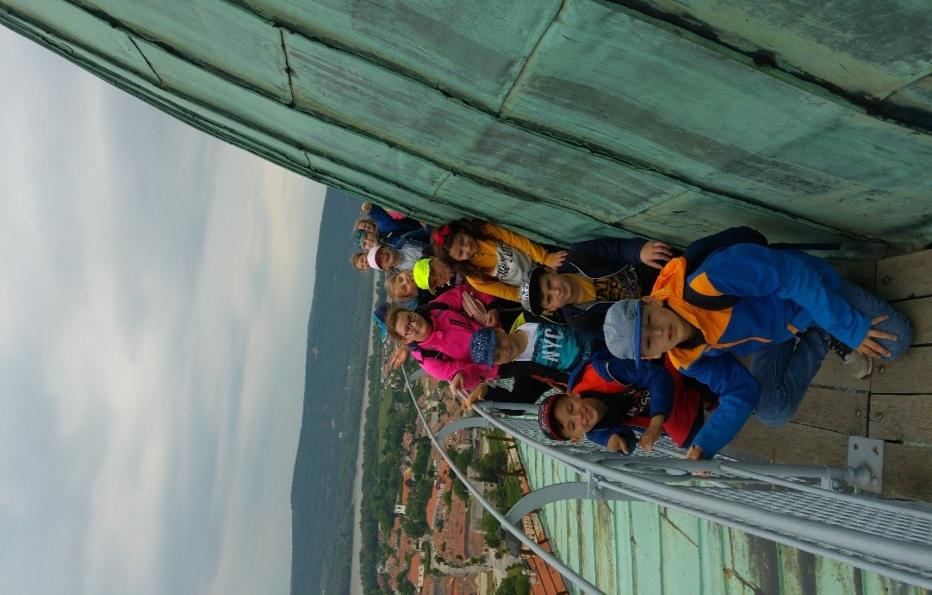
Délután ellátogattak a Szent György mezei edzőparkba és játszótérre, ahol mindenki talált kedvére való játékot.
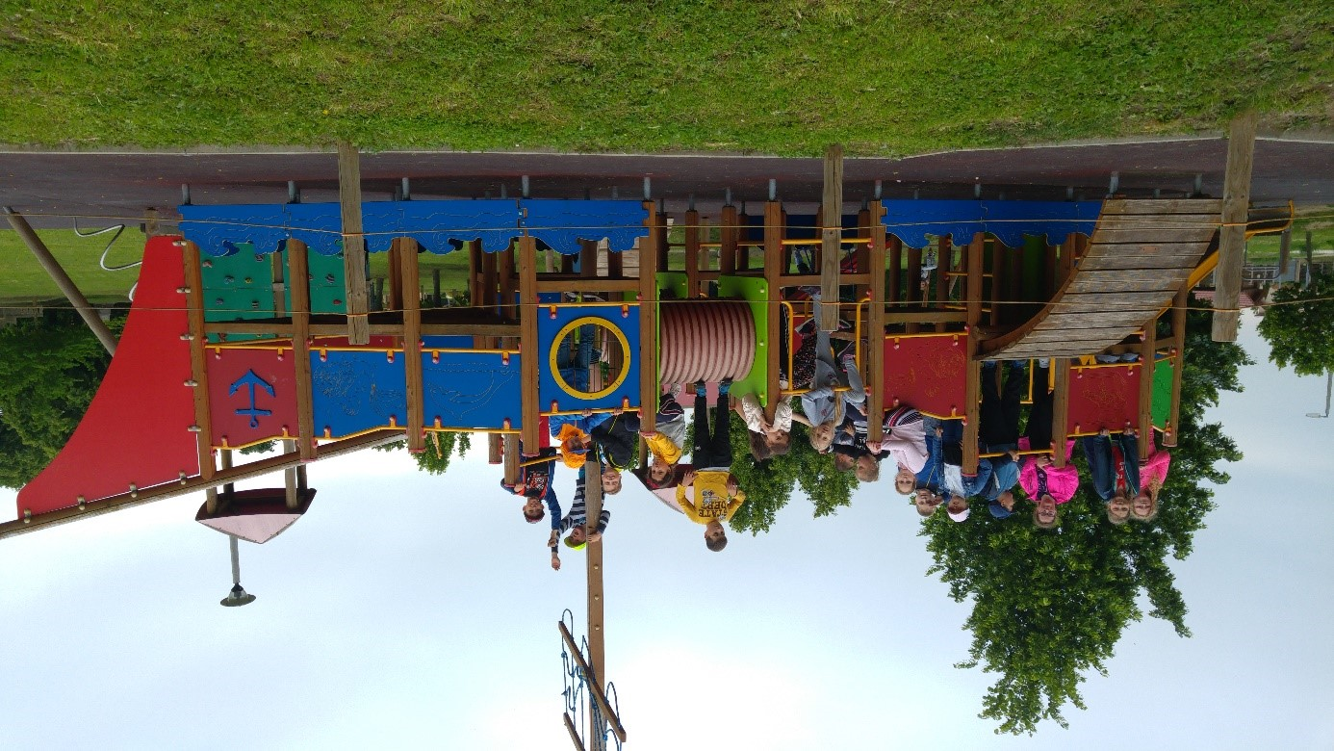
Az időjárás mindvégig kedvezett a csoportnak, de késő délutánra aztán megérkezett az eső, amit végül nem is bántak annyira, mert a gyerekek alig várták, hogy a szállásra érve körül nézhessenek egy kicsit, felfedezhessék a lehetőségeket és beszélgethessenek, játszhassanak.
A vacsorát és a reggelit a Panzió melletti Csárdában fogyasztották el, majd reggeli után, újra buszra szálltak és indultak az aznapi program helyszínére Visegrádra.
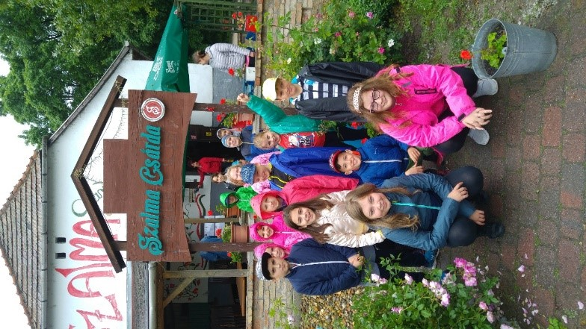
A hajóállomáson sétahajóra szálltak és Dömösig gyönyörködhettek a diákok a táj szépségében.
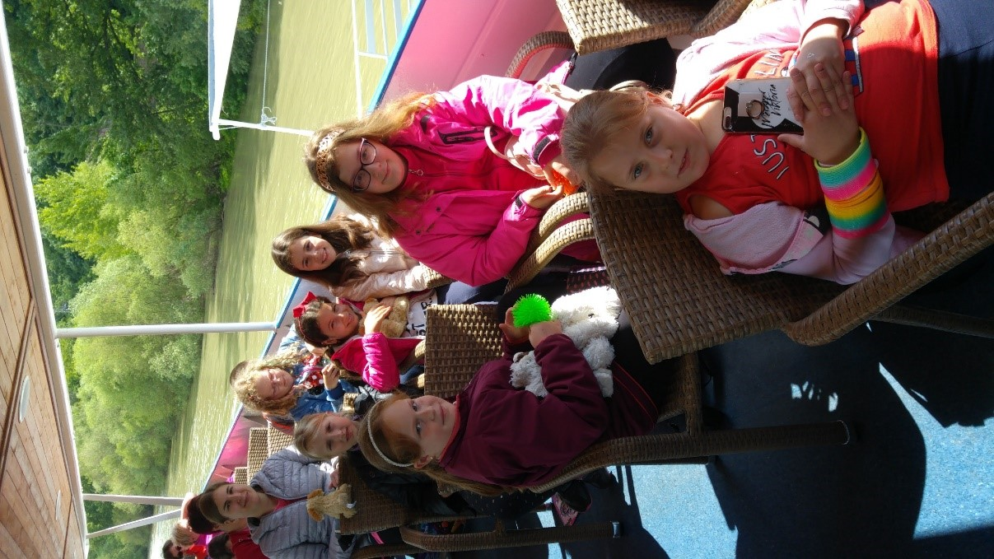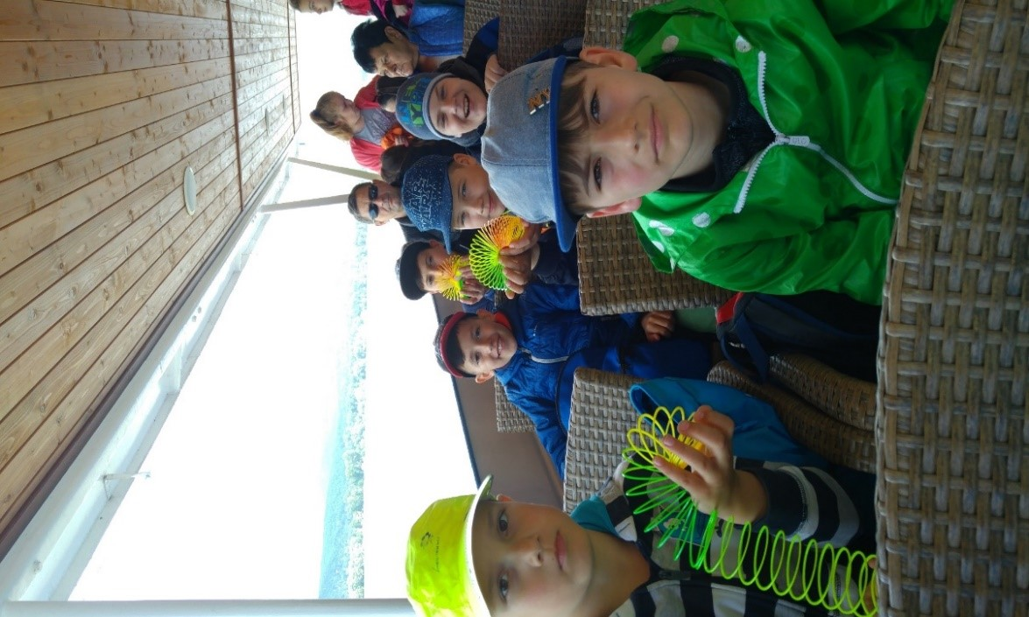

Mire a hajó kikötött, már várta a csoportot a Mátyás Király Múzeum idegenvezetője, aki egy lovagi tornára kísérte őket a Salamon toronyba. Itt először a közönség soraiból választottak egy királyt, királynét és egy udvari bolondot. Majd következett a lovagi bemutató, ami nagyon tetszett a gyerekeknek. Láthattak célba dobást, kardozást, buzogány harcot. Ezután fegyverbemutatón vett részt a csoport és íjászkodhattak is, befejezésül pedig tárlatvezetésen vehetett részt a csoport a Mátyás király palotában.
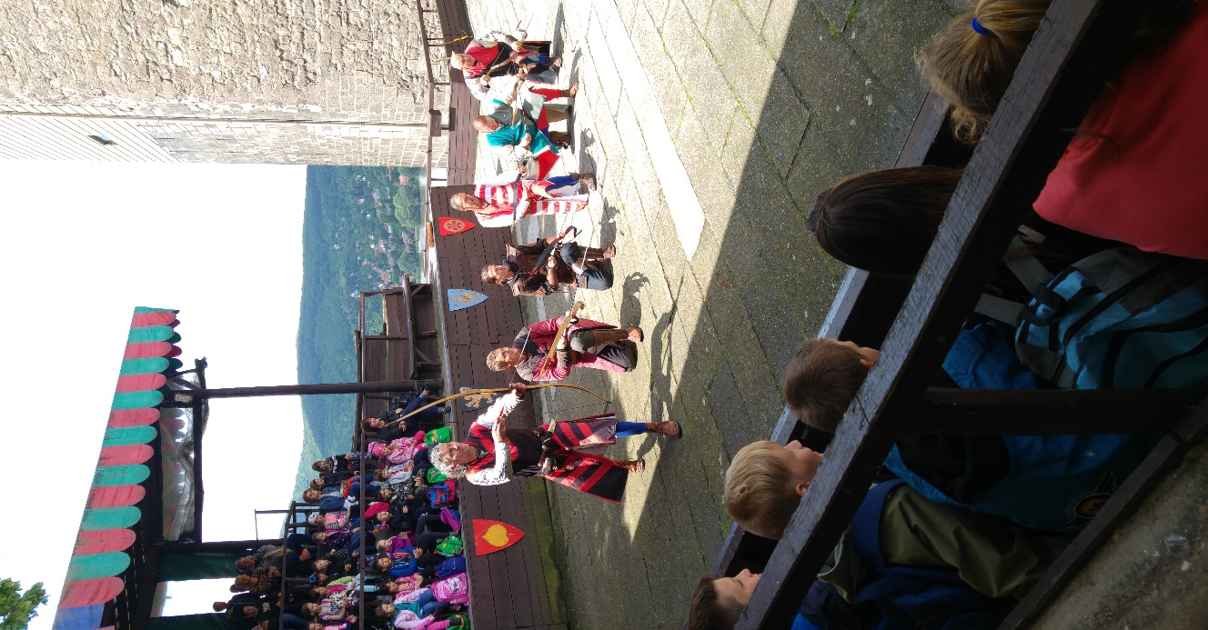
fáradtan, de maradandó élményekkel szállhattak fel az autóbuszra a gyerekek és indulhattak haza. Az iskola előtt a szülők már alig várták, hogy átölelhessék gyermekeiket, a két napos távollét után.
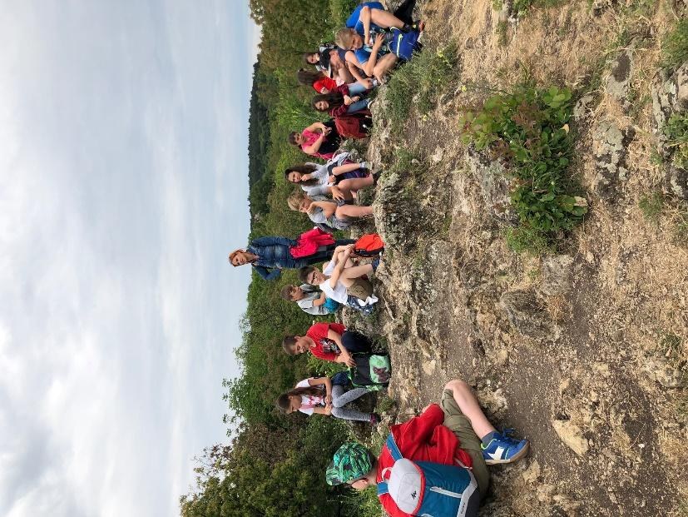
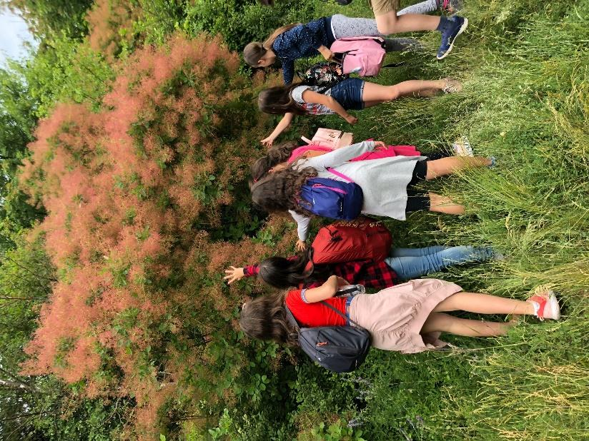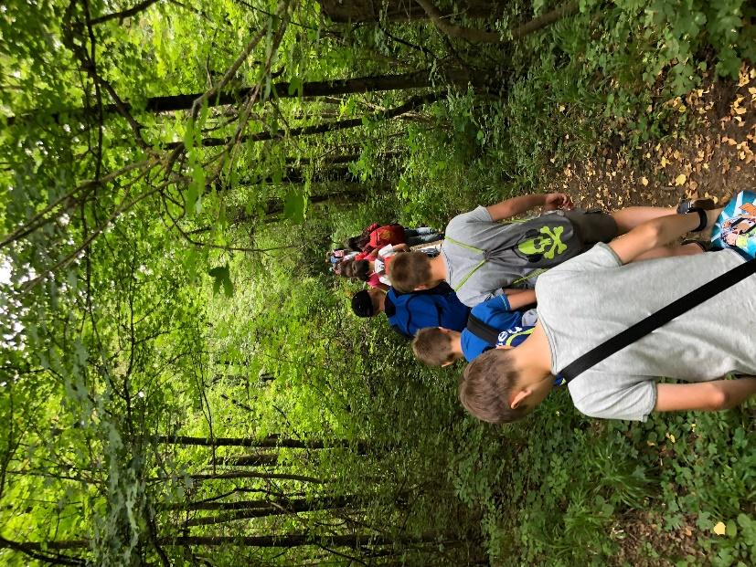
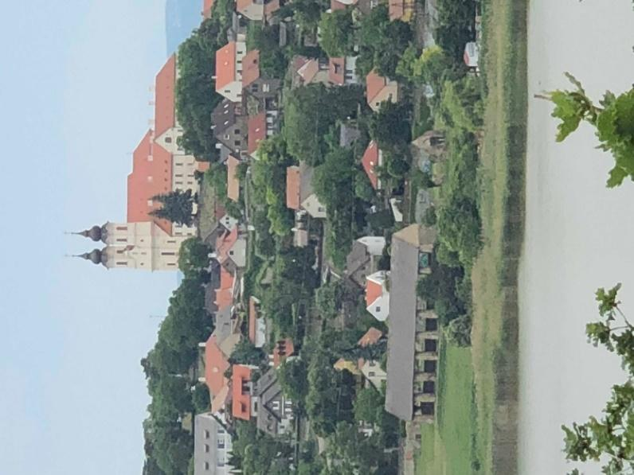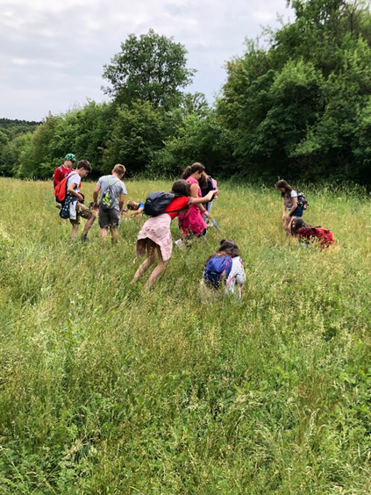
Az erdei túra után már kissé fáradtan kaptatott fel a kis csapat a Tihanyi Apátsághoz, ahonnan csodálatos kilátás nyílt a Balaton északi oldalára. Természetes letesztelték, hogy „működik – e„ a híres tihanyi visszhang és mindenki boldogságára a közösen kiáltott „Jászai” tisztán és érthetően visszhangzott a túloldalról. Az elmaradhatatlan ajándékvásárlás után az Oázis étteremben ízletes vacsora fogadta a fáradt sereget, ahonnan kisbuszokkal jutottak el gyerekek a Sajkodi Erdei Iskolába, ahol a szállásuk volt. A szobák elfoglalása után a gyerekek önfeledten játszottak. Ki az udvaron talált elfoglaltságot magának, míg mások az otthonról hozott társasjátékokat tesztelték le társaikkal.
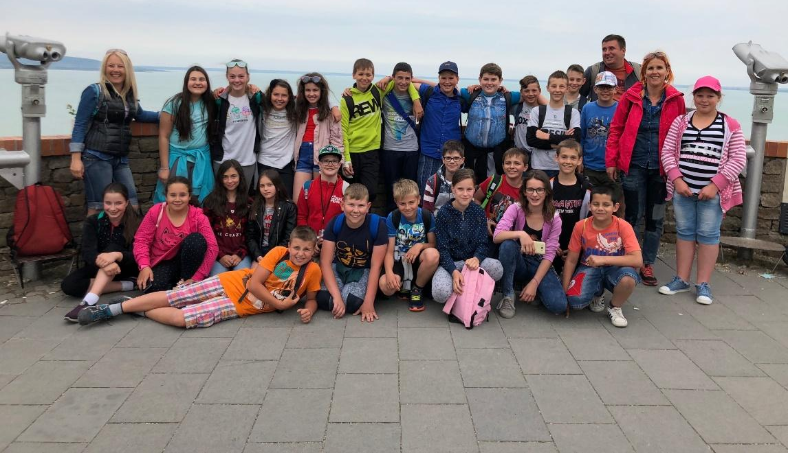

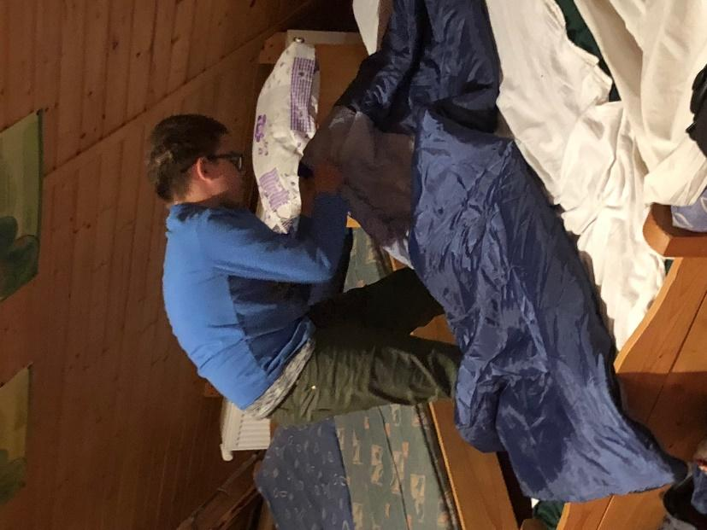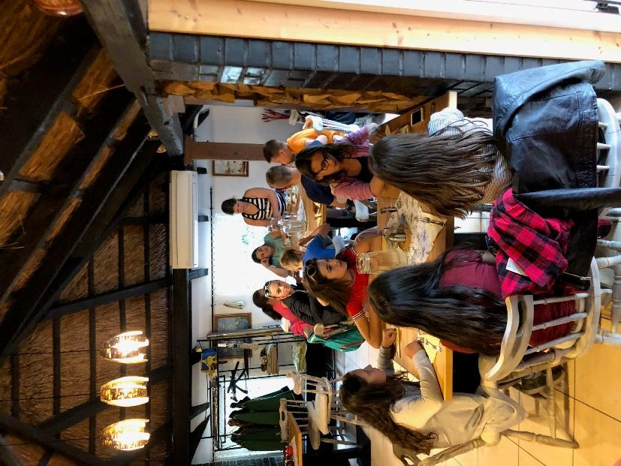
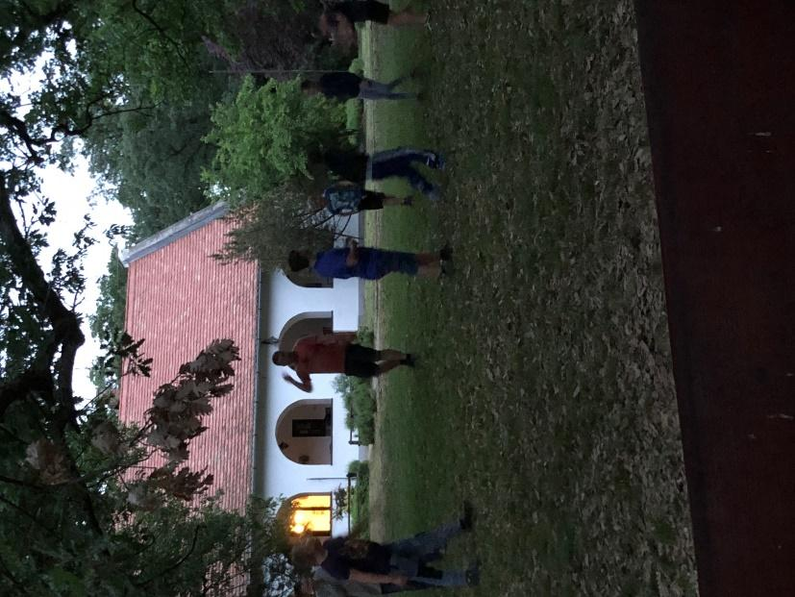
Az éjszakai kitartó eső a délelőtt folyamán csendesedett, így az előre eltervezett programokat azért hellyel – közzel sikerült megtartani. A gyerekek teljes mértékben kivették a részüket a reggeli elkészítésében, majd tanáraik kíséretében egy 40 perces gyaloglással kisétáltak a buszhoz, mellyel visszautaztak az Apátsághoz, ahonnan az aznapi első program indult.

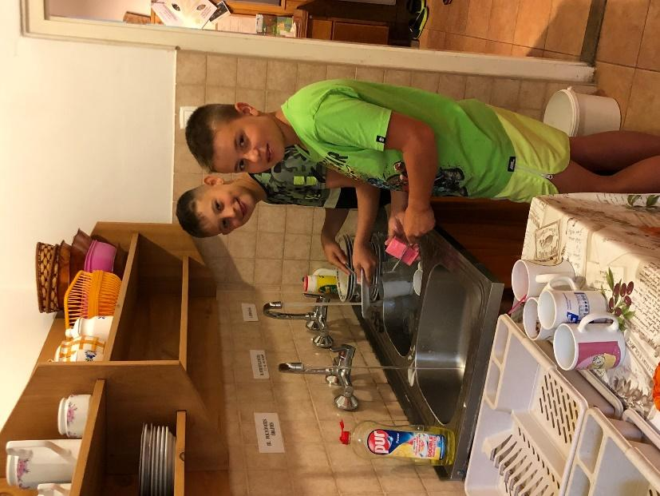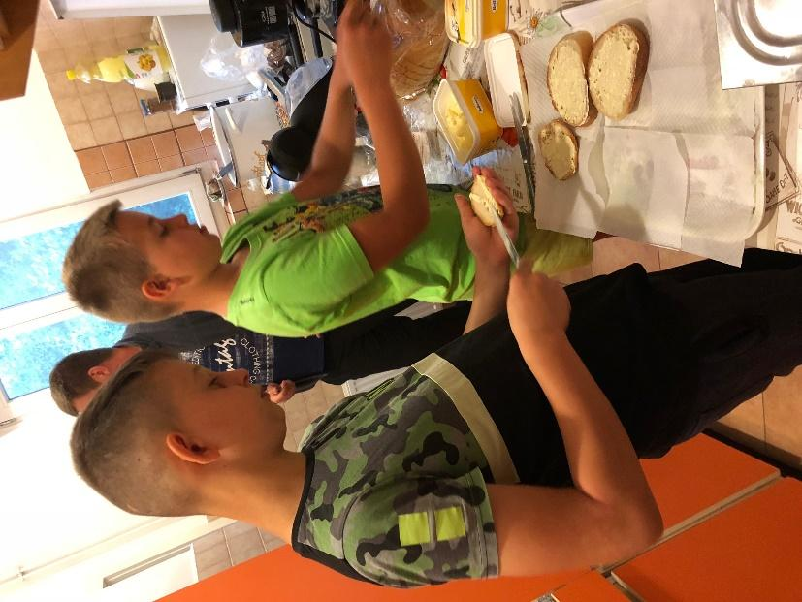
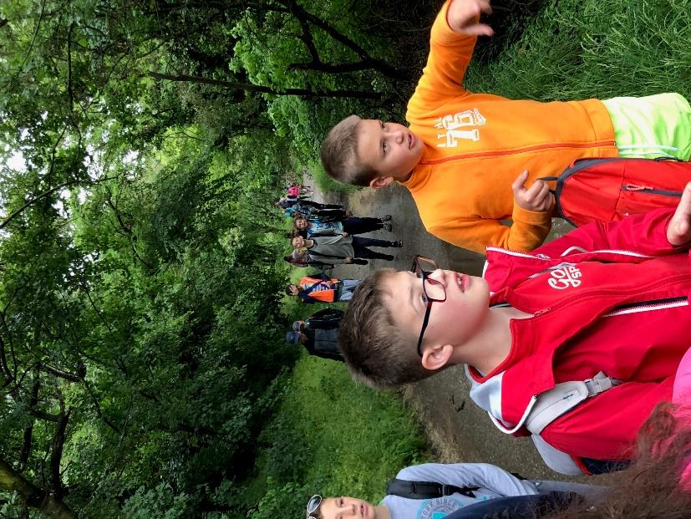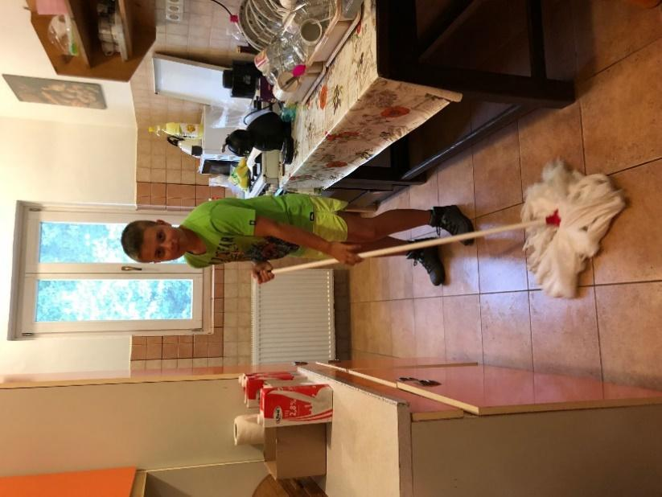

Miután megérkeztek a Kick bike-ok, egy gyors elméleti oktatás után elindult a csapat a balatonfüredi Kisfaludy strandra. Útközben a túravezetőtől megtudhattak néhány érdekességet és gyönyörködhettek a körülöttük elterülő táj szépségében.
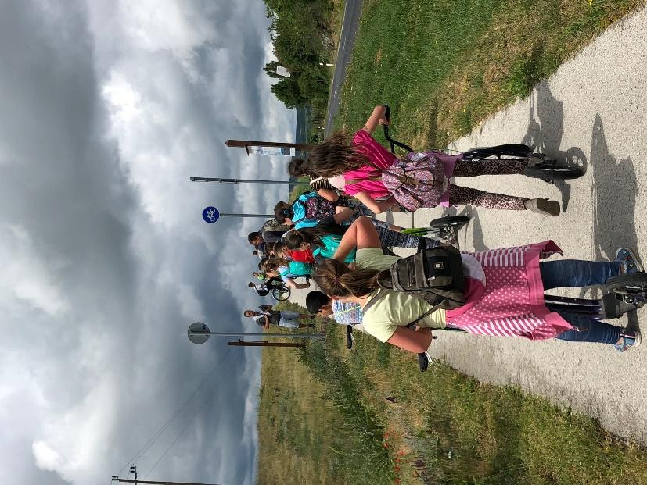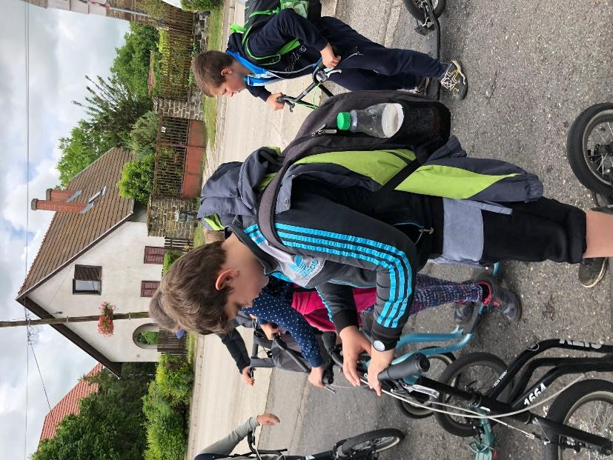
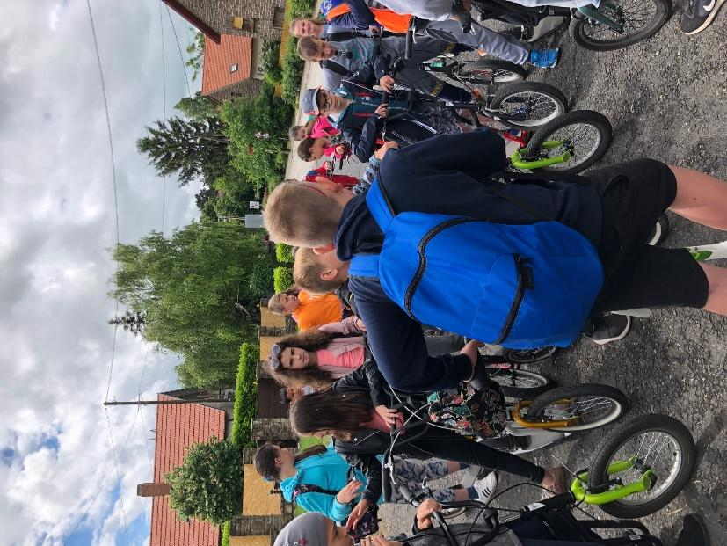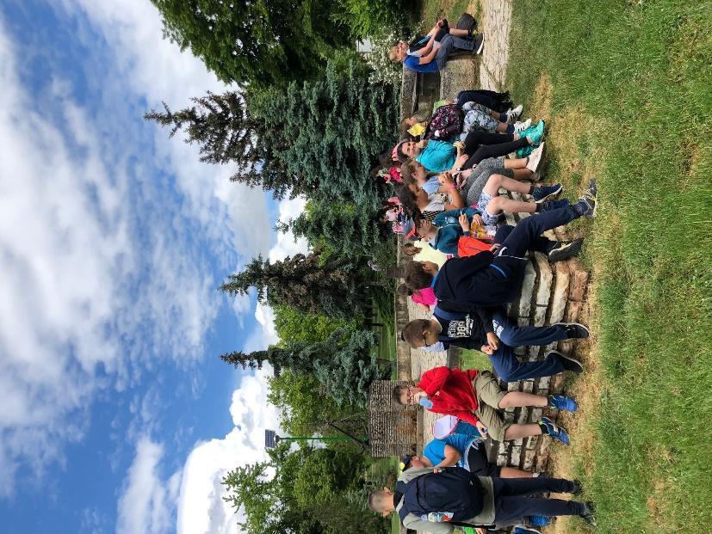

Az elengedhetetlen csoportkép készítése után a Tagore sétányról a strand mellett elhelyezkedő kalandpark felé vették útjukat, ahol az íjászok viadala program várta őket. A rollerezés után látható fáradtságnak itt már nyoma sem volt és a gyerekek hatalmas lelkesedéssel vetették bele magukat a feladatba.

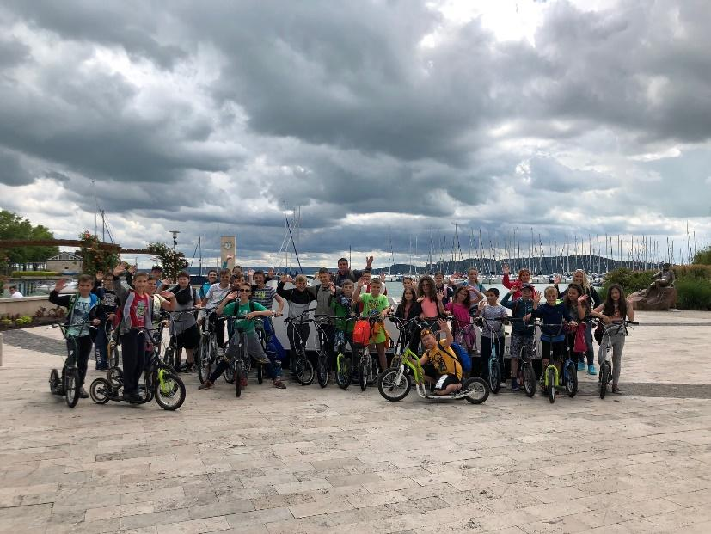
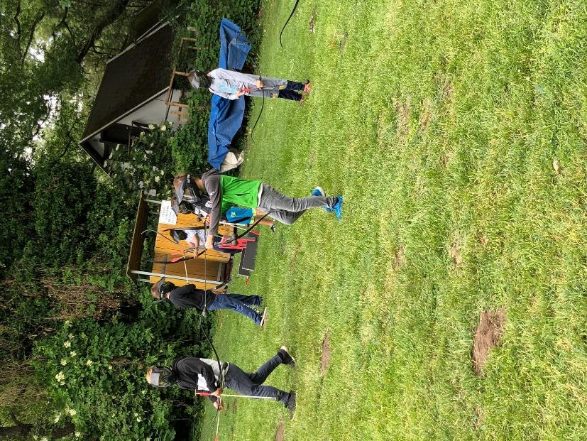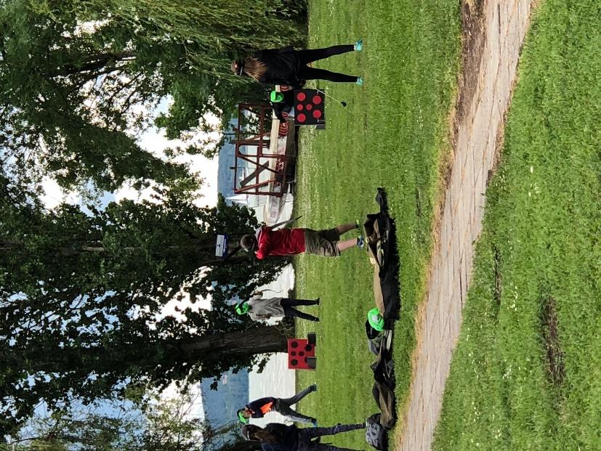

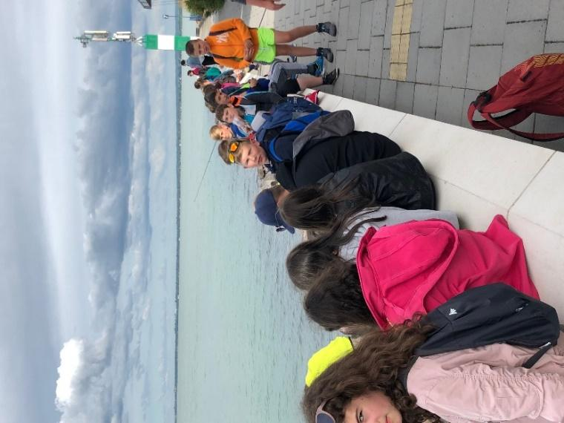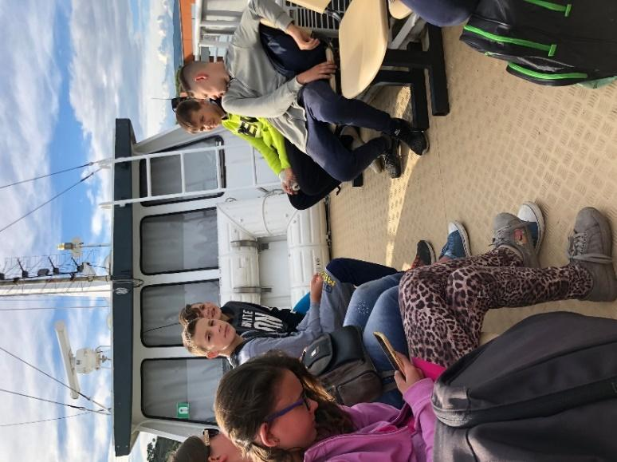
Balatonfüredről útunk Szigligetre és a Szigligeti várba vezetett, ahol a gyerekek először egy lovagi tornán vehettek részt nézőként és résztvevőként is. Kipróbálhatták a kelevéz és dobócsillag dobást is több – kevesebb sikerrel. Majd felmásztak a vár tetejébe, ahol gyönyörű kilátás tárult eléjük 360 fokban.
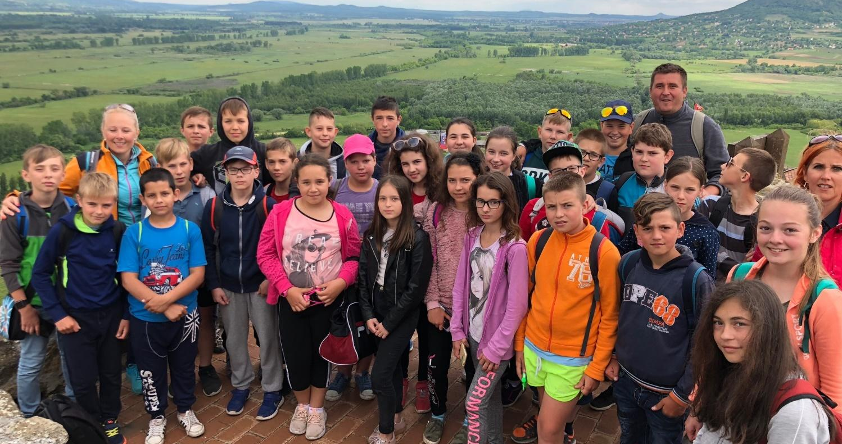

A következő állomás Tapolca volt, ahová a gyönyörű Balatonparton vezetett az út. A Balatonfelvidéki Szabadidőközpontban már várták a nebulókat egy solymászbemutatóval, ahol a gyerekek nemcsak fotózkodhattak a madarakkal, de a bátrabbak ki is próbálhatták a röptetést
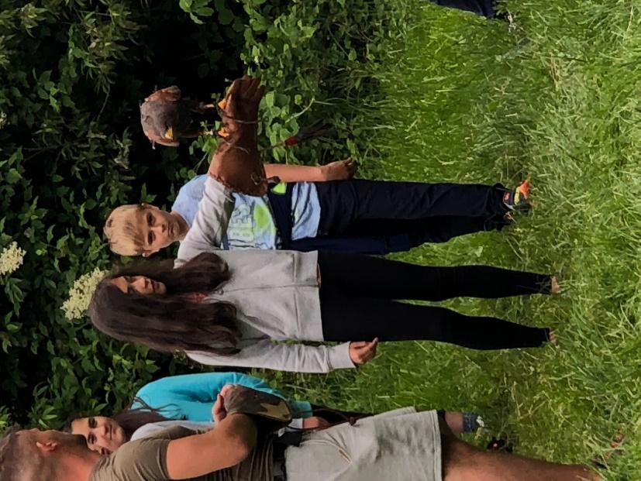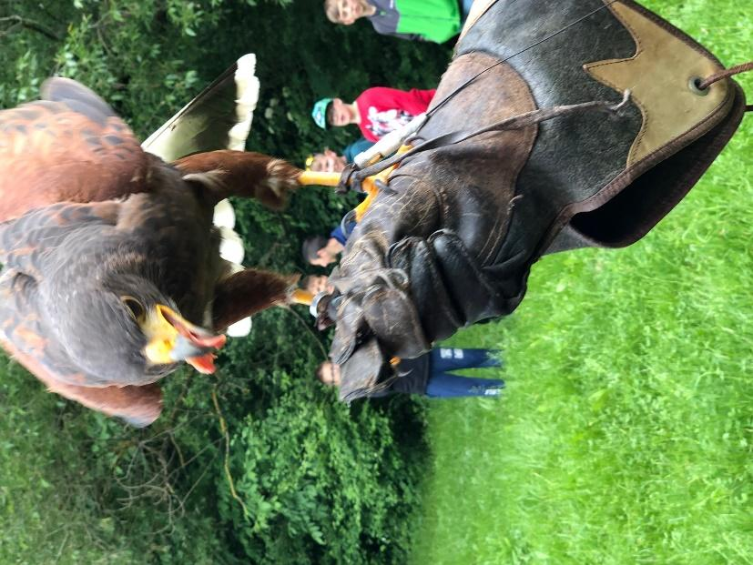
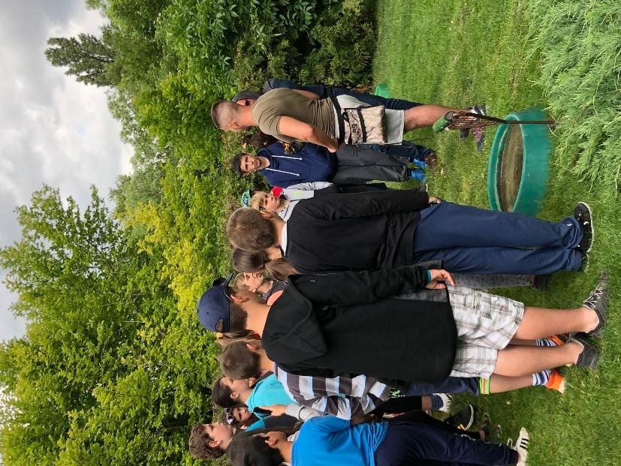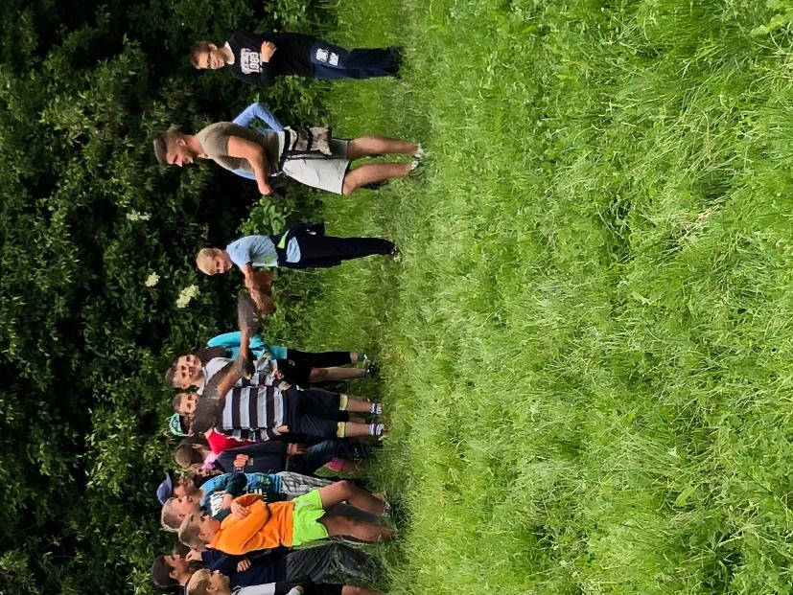

Miután megköszönték a kedves fogadtatást, elbúcsúztak a vendéglátóktól és hazafelé vették útjukat. Zircen nehéz keresztülhaladni, hogy ne álljon meg az ember az ismert cukrászdában és elfogyasszon akár egy ízletes sütit, vagy megkóstolja a finom fagyit. Így voltak ezzel a gyerekek is. Ekkor már mindenki hazavágyott, így utoljára felszállva a buszra meg sem álltak hazáig. Az iskola előtt már várták őket szüleik és a gyerekek alig várták, hogy elmeséljék a három nap alatt átélt színes élményeiket.

